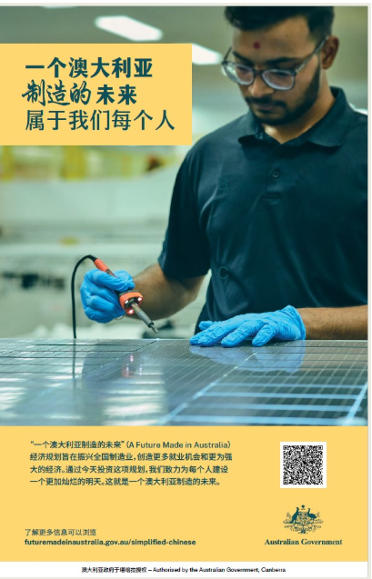

**澳大利亚制造的**  
 **未来**属于我们  
 每个人

“澳大利亚制造的未来”（Future Made in Australia）经济规划旨在振兴全国制造业，创造更多就业机会和更为强大的经济。通过今天投资这项规划，我们致力为每个人建设一个更加灿烂的明天。

这就是澳大利亚制造的未来。

澳大利亚制造的未来

了解更多信息可以浏览futuremadeinaustralia.gov.au

澳大利亚政府于堪培拉授权